Цель данной декомпозиции — разбить процесс приготовления завтрака на последовательные шаги, чтобы упростить понимание, планирование и выполнение задач.

Это процессная декомпозиция — разложение действия («приготовить завтрак») на подзадачи.

**Вид декомпозиции**

Процессная декомпозиция (функциональная) — разложение сложного процесса на более простые подпроцессы.

**Количество уровней 4: 0-3**

|  |  |  |
| --- | --- | --- |
| 1 | Несоответствие реальности— "Подогреть воду в теплой воде" | Логическая ошибка: нельзя подогреть воду «в теплой воде». Это не имеет смысла. Правильно: «подогреть воду в кастрюле». |
| 2 | Повторяющиеся элементы— "1.2.1 Налить воду в кастрюлю" и "1.2.2 Довести до кипения" | Эти действия логически зависят друг от друга, но их можно объединить или переформулировать. |
| 3 | Неполное описание— отсутствует этап "снять яйцо из воды" | После опускания яйца в кипящую воду необходимо его вынуть — это ключевой шаг. |
| 4 | Ошибочная нумерация— "1.2.1" используется дважды | Ветка "1.2" имеет два подпункта: 1.2.1 и 1.2.2, но "1.2.1" повторяется — это ошибка в иерархии. |
| 5 | Смешение уровней— "1.3 Вареное яйцо" как результат, а не действие | "Вареное яйцо" — эторезультат, а не действие. В процессной декомпозиции должны быть только действия. |
| 6 | Недостаточная детализация— нет шага "вынуть яйцо из воды" | Необходимо явно указать окончание процесса варки. |
| 7 | Неверная логика— "1.5 Опустить яйцо в кипящую воду" после "1.2" | Но "1.2" — это подготовка воды, а "1.5" — уже действие. Между ними должен быть промежуточный шаг. |

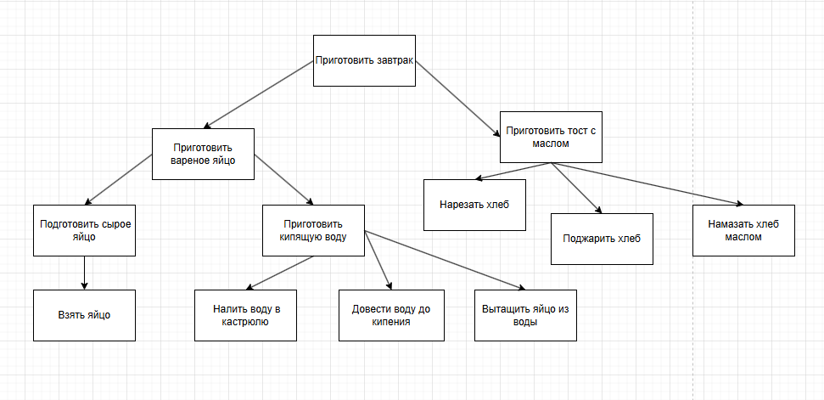

Цель объектной декомпозиции

Цель — определить составные части завтрака (объекты), чтобы понять, какие компоненты необходимы, и как они взаимодействуют между собой.

Уровень 1:Компоненты завтрака - Разделение на основные блюда: вареное яйцо, тост с маслом.

Уровень 2: Ингредиенты каждого блюда - Разбиение каждого блюда на исходные продукты.

